Ejercicio a resolver:

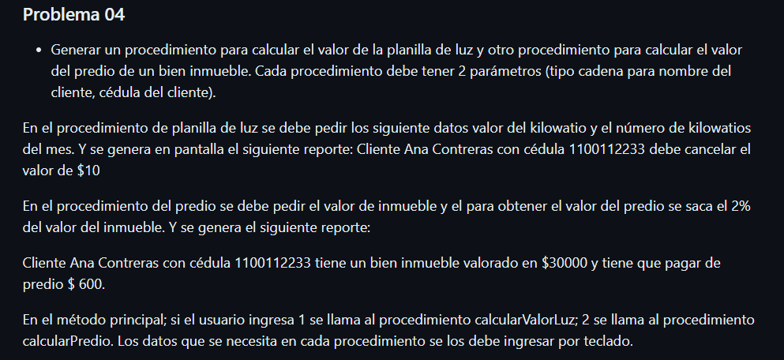

Análisis:

Se necesita de las siguientes variables para calcular o bien la plantilla de luz o el precio del inmueble del usuario.

Procedimiento1 ( 2 String como parametros, 2 float) para la planilla de luz

Procedimiento2( 2 String como parametros, 1 Float) para el precio urbano

|_ predio = 2% del inmueble

Procedimiento para la planilla de luz: multiplicar el costo del kilovatio por cuantos consumio en el mes.

Procedimiento para calcular el valor del inmueble: : Obtener el 2% del valor del inmueble

Por último, para mostrar los resultados: en el caso del procedimiento 1 : Costo de la Planilla de Luz ; procedimiento 2 : Impuesto predial por el inmueble

Pseudocódigo:

1. ProcedimientoPrincipal calcularPlantillas
2. Definir operacion Como Entero
3. Definir costKw, spentKw, valorInmueble Como Real
4. Definir nombre, cedula, report Como Cadena
5. Escribir "Ingrese la operacion que desea hacer"
6. Leer operacion
7. Escribir "Ingrese su nombre y cedula"
8. Leer nombre
9. Leer cedula
10. Segun operacion Hacer
    * 1. Caso 1:
         1. Escribir "==Calcular su Planilla de Luz=="
         2. Escribir "Ingrese el costo de Kilovation mensual en su localidad"
         3. Leer costKw
         4. Escribir "Ingrese cuantas Kilovatios usted gasto en este mes"
         5. Leer spentKw
         6. calcularPlanillaLuz(costKw, spentKw, nombre, cedula, report)
         7. Escribir report
      2. Caso 2:
         1. Escribir "==Calcular su Predio Urbano=="
         2. Escribir "Ingrese el valor de su inmueble"
         3. Leer valorInmueble
         4. Escribir calcularPredioUrbano(valorInmueble, nombre, cedula)
      3. Defecto:
         1. Escribir "Operacion no valida, debe estar entre (1-2)"
11. FinSegun
12. FinProcedimiento Principal
13. Procedimiento calcularPlanillaLuz(costKw , spentKw , nombre , cedula , report Por Referencia)
14. Definir valorPlanilla Como Real
15. valorPlanilla <- costKw * spentKw
16. report[0] <- "Cliente " + nombre + " con cédula " + cedula + " debe cancelar el valor de " + ConvertirATexto(valorPlanilla)
17. FinProcedimiento calcularPlanillaLuz
18. Funcion report = calcularPrecioUrbano(valorInmueble , nombre , cedula)
19. Definir valorPredio Como Real
20. valorPredio <- valorInmueble * 0.02
21. report<- "Cliente " + nombre + " con cédula " + cedula + " tiene un bien inmueble valorado en " + ConvertirATexto(valorInmueble) + " $ y tiene que pagar de predio de " + ConvertirATexto(valorPredio) + " $"
22. FinProcedimiento calcularPrecioUrbano

Corridas de escritorio en PseInt:

Para la plantilla de luz:

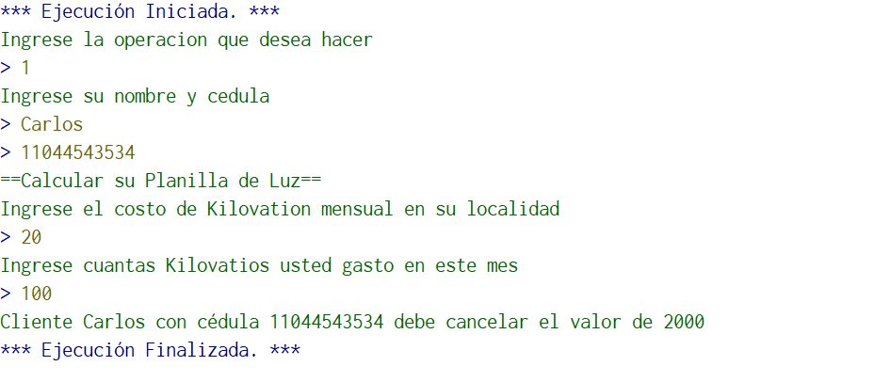

Para el valor del inmueble:

